|  |  |  |  |
| --- | --- | --- | --- |
| DOCENTE | HARVEY LATORRE CASTRO | | |
| ESTUDIANTE |  | | |
| CURSO | 605 | FECHA ENTREGA |  |

***Prepositions a/an/some***

***Grammatical explanation:***

Usamos ***a*** o ***an (***un, una), cuando tenemos que nombrar un elemento u objeto. La clave aquí es fijarnos que si la palabra comienza por consonante debemos usar la preposición ***a***. **Ejemplo**: **a** cat**, *a*** door**, *a*** bed, etc.

Si la palabra inicia por vocal tendremos que utilizar la preposición ***an.* Ejemplo: *an*** apple, ***an*** e-mail, ***an*** Indian, etc.

Se utiliza ***some (***unos, unas, algunos, algunas)***,*** cuando necesitamos referirnos a más de un elemento. **Ejemplo: *some*** cars, ***some*** beds, ***some*** apples, etc.

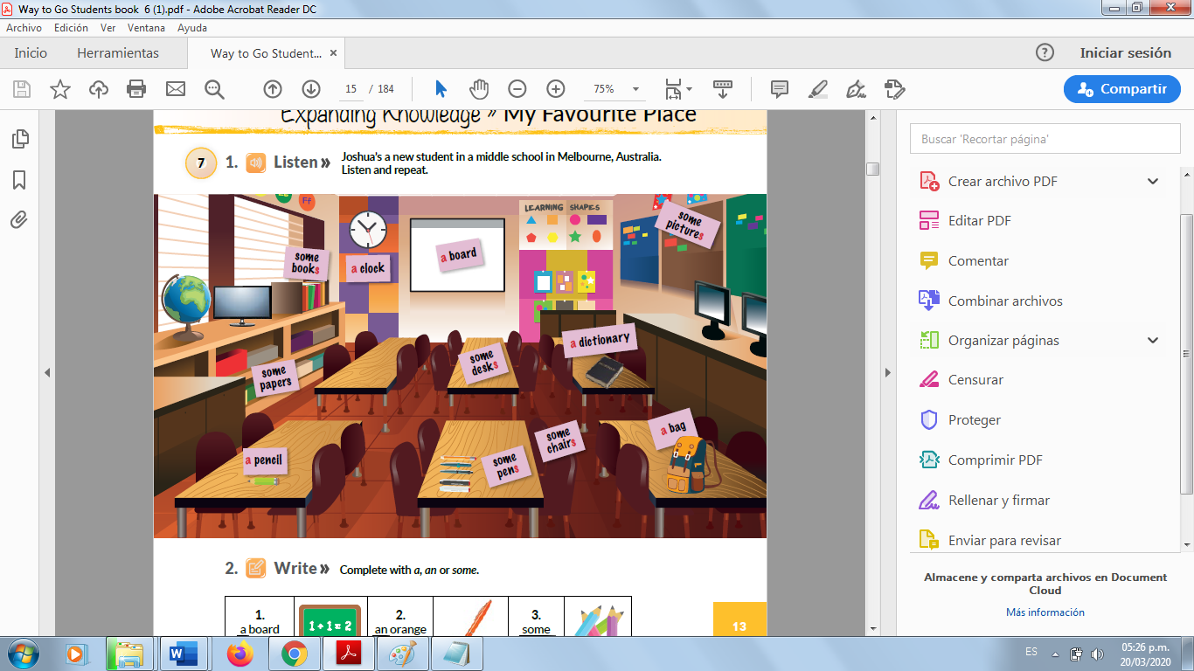

**Complete con *a, an*** o ***some.***

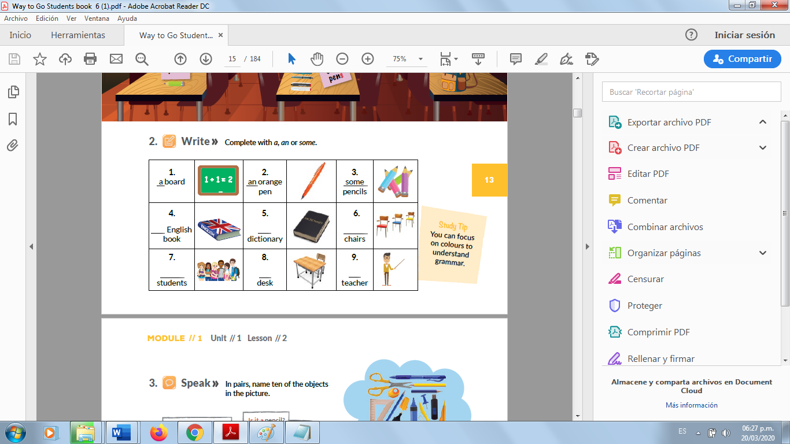

**Escriba sobre cada línea la preposición (*a, an, some*), adecuada**.

|  |
| --- |
| 1______glasses 2_____stick 3_____window 4______floor 5______spoon 6______tablet 7______bags 8_____eagle 9 ______clouds 10______keys 11______elevator 12______tire 13______candles 14______children 15______objects 16_____outlet 17_____umpire 18______ building 19_______bricks 20______answer 21_______women 22 ______bride 23______emergence 24______angler 25_____ fang 26______gloves |

Translate to Spanish the last terms. Put them into the box below.

|  |
| --- |
| 1______________________ 2____________________ 3____________________ 4_____________________ 5______________________ 6____________________ 7____________________ 8_____________________ 9______________________ 10____________________ 11____________________ 12____________________ 13_____________________ 14____________________ 15____________________ 16____________________ 17_____________________ 18____________________ 19____________________ 20____________________ 21_____________________ 22____________________ 23____________________ 24____________________  25_____________________ 26____________________ |

Lea el siguiente texto y marque con (✔) los detalles mencionados en él.

